Муниципальное казённое дошкольное образовательное учреждение
детский сад № 9 «Сказка» (МКДОУ № 9) города Мирного Архангельской области
Тел: 8 (81834) 5-11-93 E-mail: mkdou9@yandex.ru

Сценарий праздника
«Масленичные посиделки»
для детей дошкольного возраста

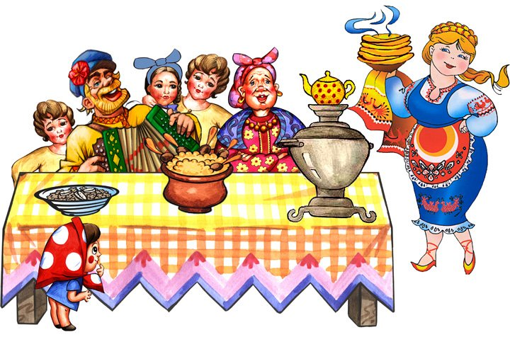

Автор: Иванова Ирина Викторовна,
Воспитатель МКДОУ № 9 д/с "Сказка"
г. Мирный, Архангельская область

г. Мирный
2020/2021 год
Цель: Приобщение дошкольников к истокам русской народной культуры, развитие у них творческих способностей, интереса к совместной деятельности с взрослыми.
приобщать детей к народной культуре через совместное творчество с взрослым.
Задачи:
Развивающие: дать общее представление о народном празднике Масленица, о его обрядах и традициях;
Обучающие: познакомить участников мастер-класса с технологией изготовления традиционной куклы-масленки; научить изготовлять обрядовую куклу «Масленичка»; обучить приемам работы с тканью как поделочным материалом для создания народной тряпичной куклы. Развивать творческие способности, воспитывать самостоятельность.
Воспитательные: способствовать активному включению родителей в совместную культурно-досуговую деятельность. Воспитывать гражданско-патриотические чувства к традициям и обычаям своего народа.
Интеграция образовательных областей:
Художественное творчество, познание, коммуникация, социализация, чтение художественной литературы, музыка, физическая культура.
Музыкальное сопровождение
П.И. Чайковский «Февраль. Масленица» (из цикла «Времена года»).
Оборудование:
компьютерная презентация «Мастер-класс для детей и родителей по изготовлению кукол-масленок»; видеосопровождение к музыке П.И. Чайковский «Февраль. Масленица» (из цикла «Времена года») с репродукциями картин русских художников.

Ход мероприятия:
Звучит музыка «В гости к сказке» входит Марья-искусница.
Марья-искусница: Добрый вечер! Я очень рада видеть вас у себя в гостях! (Я Марья-искусница) оказались вы в моей мастерской.) Наша сегодняшняя встреча необычна. (Потому что будет и сказка, и игра, и музыка и даже волшебство) Звучит музыка П.И. Чайковский «Февраль. Масленица» (из цикла «Времена года») Просмотр видеосопровождения к данной музыке (картины разных художников о масленице).
Марья-искусница: Дети, что же это такое происходит? Народ всю неделю веселится, блины печёт? Может праздник, какой?
Со времен старинных давних,
Праздник солнца к нам спешит.
Он один из самых ранних в окна вешним днем глядит.
Это Масленица мчится вдоль по улицам родным.
(Музыка такая звонкая, веселая, задорная, шумная как сама Масленица со своими играми, катаниями с горы, вкусными блинами, гуляньями, песнями, хороводами, балаганами, ярмарками, веселыми аттракционами)
Марья-искусница: Россия страна зимняя, холодная. Вот почему проводы зимы праздник. По легенде Масленица была дочкой Деда Мороза и жила на Севере. Хрупкая девочка Масленица встретила человека. Он увидел ее, прячущуюся за огромными сугробами, и попросил помочь уставшим от долгой зимы людям — согреть и развеселить их. Согласилась Масленица и, превратившись в здоровую, румяную бабу, хохотом, плясками и блинами заставила род человеческий позабыть о зимнем ненастье.
Марья-искусница: Зачем люди делали огромное чучело Масленицы и сжигали его.
Ответы детей (Все желали поскорее прогнать Зиму. Когда пылало пламя, последний снег таял. Люди верили, что Весна обязательно до них доберется).
Марья-искусница: У меня есть волшебный сундучок. Хотите узнать, что в нем? (волшебная музыка) Разноцветные лоскутки, нитки. Скажете ничего особенного. А вот и нет лоскутки эти волшебные (с помощью моего сундучка) и могут превращаться в красивых кукол. Давайте произнесем волшебные слова:
Лоскутки в сундук кладу
Волшебство я призову,
Чудо в гости к нам придет,
в старину нас унесет
Чудо чудное явись,
Нашим деткам покажись!
Показывает куклу….. Тряпичная кукла Масленица, называют её дочкой Масленицы или её младшей сестрой. Эта симпатичная сестричка издавна является одной из популярнейших обрядовых кукол. Куклу делают в канун Масленицы, хранят её целый год и только на следующий праздник сжигают и делают новую. В старину наши бабушки дорожили такими вещами. По преданиям, такая куколка служит мощным оберегом дома и семьи. В нашем саду скоро будет праздник Масленица, на который мы пригласили бабушек нашего города. Они уже не раз были у нас в гостях.
Ребята, а давайте мы с вами для них приготовим подарочки, смастерим подружек куклы – Масленицы, таких весёлых и нарядных, что на улице потеплеет, и снег вокруг таять начнёт. (Они станут замечательными подарками для наших гостей на предстоящем празднике «Масленица».) Разве может быть что-то лучше предметов (подарков), созданных своими руками?
Русская народная игра «Блины»
Марья-искусница: Вот и готова наша Масленица-красавица!
Совместное выполнение поделок детьми с мамами и бабушками.
А вот и «подружки» Масленички. По-моему, получились, просто красавицы!
Масленичная неделя впереди, поэтому ещё есть время создать для своей семьи такой чудесный оберег, который называется в честь праздника - кукла Масленица. Как видите её сделать очень просто! И пусть весна вам принесёт, много света и тепла.
Приходите в гости! Звучит музыка «В гости к сказке»
Главный традиционный атрибут праздника «Масленица» у нас готов. Готовы и круглые жёлтые блины, которые являются символом весеннего солнца. Съесть блин на Масленицу – значит, проглотить кусочек солнца, его тепла, нежности и щедрости. Солнце сделав круг, приносит нам весну, а значит, каждый год мы празднуем великий праздник МАСЛЕНИЦУ, сохраняя и передавая традиции наших предков следующему поколению.
Русская народная игра «Блины»
Описание игры:
В этой игре могут принимать участие все: и взрослые и дети. Вначале, роль ведущего выполняет взрослый, когда игра будет усвоена, ведущим должен быть победитель.
Все участники стоят в кругу лицом к центру. Ведущий дает команду, участники её выполняют. Темп игры меняется: вначале он должен быть медленным, затем постепенно ускоряться.
Описание команд:
1. «Блин комом» - все подбегают к центру круга
2. «Блин блином» - все двигаются спиной от центра круга
3. «Блин с маслом» - все приседают
4. «Блин с мясом» - все встают
5. «Блин со сметаной» - кричат мальчики и мужчины
6. «Блин со сгущенкой» - кричат девочки и женщины
Затем ведущий пытается запутать игроков, меняет команды, как ему захочется.

Используемая литература:
- Л. Михеева. Русские народные праздники. М.: Изд.: «ДРОФА» - 1997
- Традиционные народные праздники в общеобразовательных учреждениях: Методическое пособие / Е И. Якубовская, Н.В. Еремина, Г В. Емельянова и др.; Под общей ред. Е И Якубовской. — СПб : СПбАППО, 2005. — 288 е.: ил ISBN 5-7434-0267-1

